Baccalauréat Professionnel

Microtechniques

Session 2008

E2 - EPREUVE DE TECHNOLOGIE
Préparation d’une intervention microtechnique

DOSSIER SUJET

A - Présentation de l’épreuve

A1 - Problématique :

Une entreprise réalise la mise au point d’une serrure à code. Afin d’aboutir à un produit stabilisé, il faut étudier l’ensemble en fonction de deux problèmes rencontrés :
- Le premier, faire en sorte que le temps de mise en place de la gâchette (verrouillage) soit inférieur à 3 secondes.
- Le deuxième, diminuer le coût de fabrication au niveau de la motorisation de la gâchette.

A2 - Frontière de l’étude :

L’étude se situera essentiellement au niveau du sous-ensemble motorisation de la gâchette DT 4/7.

A3 - Matériel nécessaire :

- Calculatrice.

A4 - Documents fournis :

- Un dossier sujet (4 feuilles notées D.S.1/4 à D.S.4/4).
- Un dossier technique (7 feuilles notées D.T.1/7 à D.T.7/7).
- Un dossier ressources (3 feuilles notées D.R.1/3à D.R.3/3).

A7 - Documents autorisés :

- Aucun document autorisé.

A8 - Documents à rendre :

- Le dossier sujet comprenant
* une feuille de présentation du sujet.
* une feuille d’analyse fonctionnelle.
* une feuille d’étude de fonctionnement.
* une feuille d’analyse de la solution constructive.

A9 - Barème de correction :

BAREME DE CORRECTION | DUREE CONSEILLEE | PAGE | NOTE
Lecture du sujet | 5 min | D.S. 2/4
Analyse fonctionnelle | 40 min | D.S. 3/4 | …… / 24
Etude de fonctionnement | 40 min | D.S. 3-4/4 | …… / 21
Analyse de la solution constructive | 35 min | D.S. 4/4 | …… / 15
 |  | TOTAL | …… / 60

B - Analyse fonctionnelle

Pour répondre à la problématique posée, vous devez :

B1– Retrouver les sous-ensembles cinématiques :

Replacer sur le diagramme 1 les pièces en mouvement lorsque le rotor du motoréducteur repère 7 est animé d’un mouvement de rotation. Indiquer la liaison entre chaque pièce.

Replacer sur le diagramme 2 les pièces en liaison complète avec le stator du motoréducteur repère 7. Indiquer l’élément standard qui participe à la liaison entre chaque pièce.

Ce travail doit-être fait avec précision et en vous inspirant du début de chaque diagramme.

DIAGRAMME n° 2
DIAGRAMME n° 1

Stator moteur
Rep 7

Support

Moteur 6

Plaque

serrure 5

Guide axe rep 9

Vis CHC M3x5 rep 8
Rotor moteur
Rep 7

Accouplement

élastique 11

Vis sans

fin 10

Écrou

gâchette 14

Liaison E. par adhérence
Gâchette 15

Liaison E. par adhérence Vis CHC M2x5 rep 13

Liaison I. glissière hélicoïdale Vis FHC M3x6 rep 12

Liaison I. pivot

B2 – Etudier la liaison de la gâchette 15 dans l’assemblage serrure à code page 3/7.

Donner le mouvement possible de la gâchette en mode fonctionnement : Mvt de translation

Citer la liaison correspondante : Liaison glissière

Donner le nom de la trajectoire : Trajectoire rectiligne

C - Etude de fonctionnement

L’analyse fonctionnelle étant faite, vous devez résoudre le premier point de la problématique, soit un déplacement de la gâchette (verrouillage) en moins de 3 secondes.
Pour ce travail vous devez :

- Déterminer le temps de déplacement actuel.
- Vérifier la condition de satisfaction, analyser.
- Proposer et solutionner.

C1 - Déterminer le temps de déplacement :

1°) Retrouver les caractéristiques du motoréducteur.

Vitesse nominale Nn = 60 trs/min

2°) Retrouver la course de la gâchette et le pas de la vis sans fin.

Course = 10 mm Pas = …1 mm

3°) Calculer la vitesse linéaire de la gâchette.

V = Nn x pas = 60 x 1 = 60mm/min : 60 = 1 mm/s

4°) Calculer le temps en seconde pour déplacer la gâchette.

t = x : V = 10 : 1 = 10 s

C2 - Vérifier la condition de satisfaction :

La durée de déplacement est –elle satisfaisante ? ( répondre par une phrase simple).

La durée de déplacement n’est pas satisfaisante, elle est nettement supérieure au 3 s.

Sur quels paramètres pourrait-on intervenir pour réduire le temps de verrouillage ?

Paramètre mécanique : ……le pas de la vis

Paramètre cinématique : …la vitesse nominale du moteur

C3 - Proposer et solutionner :

Le paramètre mécanique n’étant pas retenu, on décide d’intervenir sur le paramètre
cinématique. Vous devez :

- Choisir dans les documents ressources un nouveau moto réducteur .
- Calculer à nouveau le temps
- Valider le choix du motoréducteur.

1°) Choix de la vitesse nominale Nn du nouveau motoréducteur :

On recherche Nn pour une durée de 3 secondes

- V =( Nnx1) : 60 (2) V = x : t donc : Nn : 60 = 10 : 3 = 200trs/min

D’après la documentation on trouve Nn = 235 trs/min

2°) Calcul de la vitesse linéaire et du temps de verrouillage :

V = Nn x pas = 235 x 1 = 3.916 mm/s

t = 10 : 3.916 = 2.55s

3°) Validation du choix du moto réducteur en indiquant son code commande :

409-5232.

D - Analyse de la solution constructive

Pour répondre au deuxième point de la problématique, vous devez étudier l’assemblage du guide repère 9 avec la plaque serrure repère 5.
La solution existante représente un coût de fabrication trop élevé.

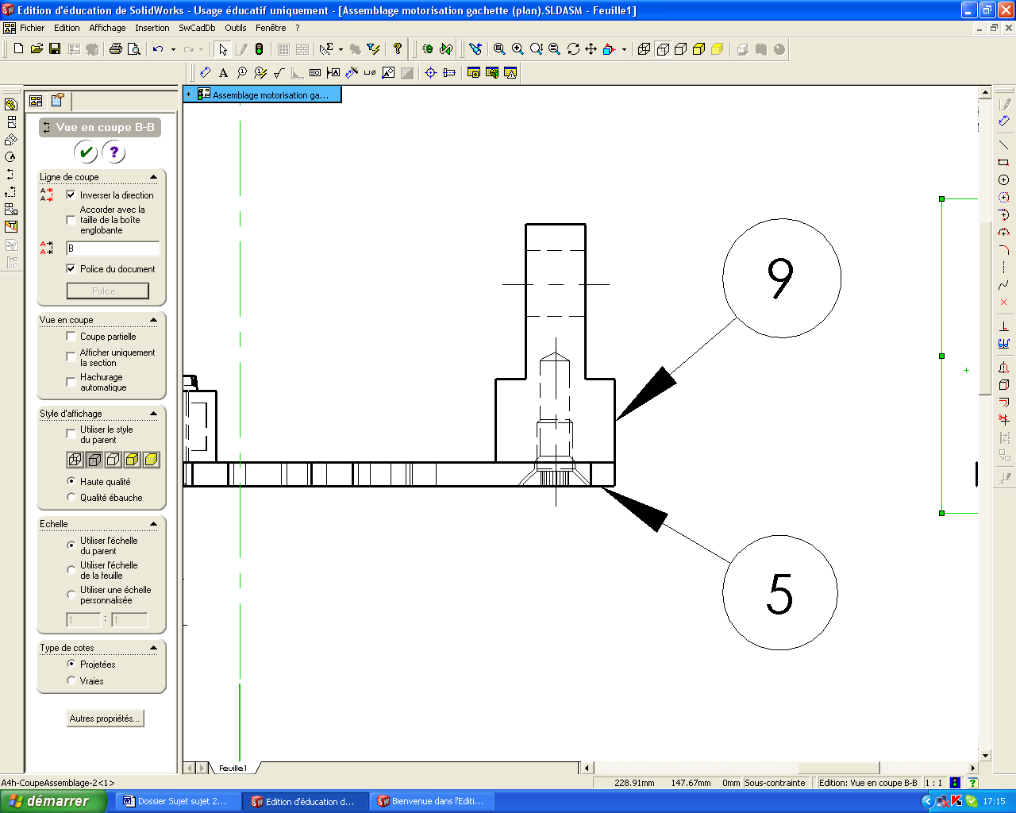

Proposer une modification locale de la plaque serrure 5 qui entraînerait exclusivement la suppression du guide 9 .

Compléter le croquis à main levée et aux instruments, placer les cotes nécessaires à la réalisation de cette modification
Proposition de solution

Quel sera le moyen de fabrication du prototype de cette plaque serrure ?
Cocher le ou les procédés nécessaires.

- Moulage
- Emboutissage
► Electroérosion à fil
- Thermoformage
- Découpage
- Cambrage
► Perçage
► Pliage

Quel sera le moyen de fabrication industrialisé (très grande série) ?

Découpage et cambrage

